Resolución del Pleno del Instituto de Transparencia, Acceso a la Información Pública y Protección de Datos Personales del Estado de México y Municipios, con domicilio en Metepec, Estado de México, del doce de enero del dos mil veintidós.
Visto el expediente relativo al recurso de revisión 04419/INFOEM/IP/RR/2021, interpuesto por el C. XXXXXX XXXXX XXXXX, a quien en lo sucesivo se le denominará la parte recurrente en contra de la respuesta a su solicitud de información con número de folio 00113/SCTUR/IP/2021, otorgada por el Secretaría de Cultura y Turismo, en lo sucesivo el SUJETO OBLIGADO, se procede a dictar la presente resolución, con base en lo siguiente.

I. A N T E C E D E N T E S:
1. Solicitud de acceso a la información. Con fecha dieciséis de agosto del dos mil veintiuno, el ahora parte Recurrente formuló solicitud de acceso a la información pública al Sujeto Obligado a través de la Plataforma Nacional de Transparencia la cual se vincula al Sistema de Acceso a la Información Mexiquense, en adelante SAIMEX, requiriendo lo siguiente:
“¿Qué es la COVATE, quién la integra, cuáles son sus funciones, desde cuándo funciona, qué programas y actividades realiza? ¿Quién aprueba los globopuertos en Teotihuacán y cuánto dinero perciben los Ayuntamientos y/o COVATE por este concepto? ¿Cuáles son los requisitos para instalar un nuevo globopuerto? ¿Cuánto ha percibido el gobierno (tanto del Estado como de los ayuntamientos) por el proyecto Experiencia nocturna en Teotihuacán) hasta la fecha? esto considerando el convenio de colaboración con el INAH firmado el 19 de octubre del 2019 ¿Cuánto se invierte en la organización y logística del evento Experiencia nocturna en Teotihuacán? ¿Quién realizó el audiovisual del evento Experiencia nocturna en Teotihuacán y qué empresa se encarga de proveer la tecnología? Incluir cuánto se ha pagado por dicho concepto y detalles sobre dichos contratos ¿Se han realizado convenios adicionales con tour operadoras y otros agentes privados para la provisión de servicios relativos a la Experiencia nocturna en Teotihuacán?” (Sic)

Modalidad de entrega de la información: vía SAIMEX.
2. Respuesta. Con fecha primero de septiembre del dos mil veintiuno, el Sujeto Obligado otorgó, a través del SAIMEX, respuesta a la solicitud de acceso a la información de la siguiente manera:
“En respuesta a la solicitud recibida, nos permitimos hacer de su conocimiento que con fundamento en el artículo 53, Fracciones: II, V y VI de la Ley de Transparencia y Acceso a la Información Pública del Estado de México y Municipios, le contestamos que: PREGUNTA: “¿Qué es la COVATE, quién la integra, cuáles son sus funciones, desde cuándo funciona, qué programas y actividades realiza?” (sic) RESPUESTA: La COVATE es la extinta Comisión para el Desarrollo Turístico del Valle de Teotihuacán, toda vez que mediante Decreto del Ejecutivo publicado en el Periódico Oficial “Gaceta del Gobierno” Sección Primera, el 11 de diciembre de 2020, se abrogó el diverso por el que se creó el organismo público descentralizado de carácter estatal, información que se puede consultar en la siguiente liga (https://legislacion.edomex.gob.mx/sites/legislacion.edomex.gob.mx/files/files/pdf/gct/2020/dic111.pdf, pág. 5). Ahora bien, la Comisión para el Desarrollo Turístico del Valle de Teotihuacan estuvo integrada por las unidades administrativas descritas en el artículo 13 del Reglamento Interior de la Comisión, mismo que se puede consultar en la siguiente liga.(https://legislacion.edomex.gob.mx/sites/legislacion.edomex.gob.mx/files/files/pdf/rgl/vig/rglvig324.pdf), cuyas funciones se establecieron en los artículos 16, 17 y 18 del propio Reglamento y en el Manual General de Organización publicado en el Periódico Oficial “Gaceta del Gobierno” de fecha 20 de noviembre de 2008, lo que consta en la siguiente página web (https://legislacion.edomex.gob.mx/sites/legislacion.edomex.gob.mx/files/files/pdf/gct/2008/nov204.pdf) La Comisión estuvo en operación a partir del día siguiente a la publicación del Decreto de su creación en el Periódico Oficial “Gaceta del Gobierno” del 6 de agosto de 2008, tal y como se observa en el sitio web (https://legislacion.edomex.gob.mx/sites/legislacion.edomex.gob.mx/files/files/pdf/gct/2008/ago063.pdf), y hasta el 11 de diciembre de 2020. Las actividades que en su momento realizaba la Comisión para el Desarrollo Turístico del Valle de Teotihuacan, pueden consultarse en el link https://www.ipomex.org.mx/ipo3/lgt/indice/COVATE/art_92_iv/2.web. PREGUNTA: “¿Cuánto ha percibido el gobierno (tanto del Estado …) por el proyecto Experiencia nocturna en Teotihuacán) hasta la fecha? esto considerando el convenio de colaboración con el INAH firmado el 19 de octubre del 2019” (sic) RESPUESTA: derivado del “ACUERDO POR EL QUE SE ESTABLECEN LAS MEDIDAS PREVENTIVAS Y DE SEGURIDAD EN MATERIA SANITARIA, PARA EVITAR UN POSIBLE CONTAGIO DEL CORONAVIRUS (COVID-19), EN EL ESTADO DE MÉXICO.”, emitido por la Comisión para la Protección contra Riesgos Sanitarios del Estado de México el 23 de marzo de 2020, no se han percibido ingresos por el proyecto en comento. PREGUNTA: “¿Cuánto se invierte en la organización y logística del evento Experiencia nocturna en Teotihuacán?” (sic) RESPUESTA: En este sentido, por la pandemia, el evento fue suspendido por lo que no se invierte nada en la organización y logística del evento Experiencia Nocturna en Teotihuacan. PREGUNTA: “¿Quién realizó el audiovisual del evento Experiencia nocturna en Teotihuacán y qué empresa se encarga de proveer la tecnología? Incluir cuánto se ha pagado por dicho concepto y detalles sobre dichos contratos” (sic) RESPUESTA: La información relativa a quien realizó el audiovisual del evento Experiencia Nocturna en Teotihuacan y lo pagado por dicho concepto, se encuentra disponible en la liga (https://www.ipomex.org.mx/ipo/lgt/indice/turismo/licitaciones/0/0/1.web, fracción XXIXA). PREGUNTA: “¿Se han realizado convenios adicionales con tour operadoras y otros agentes privados para la provisión de servicios relativos a la Experiencia nocturna en Teotihuacán?” (sic) RESPUESTA: Toda vez que la Comisión se extinguió en fecha 11 de diciembre de 2020, no se han realizado convenios adicionales con tour operadoras u otros entes privados para la provisión de servicios relativos al evento de Experiencia Nocturna en Teotihuacan. En cuanto a los siguientes requerimientos “¿Quién aprueba los globopuertos en Teotihuacán y cuánto dinero perciben los Ayuntamientos y/o COVATE por este concepto?” (sic), “¿Cuáles son los requisitos para instalar un nuevo globopuerto?” (sic), y “¿Cuánto ha percibido el gobierno (…los ayuntamientos) por el proyecto Experiencia nocturna en Teotihuacán) hasta la fecha? esto considerando el convenio de colaboración con el INAH firmado el 19 de octubre del 2019”, se tiene la obligación de orientar al solicitante en el caso que una Entidad o Dependencia Pública ajena sea la Titular de la información solicitada, para que esta atienda su solicitud, como es el caso que nos ocupa, y sea el solicitante quién realice su requerimiento a la Dependencia o Unidad correspondiente. Por lo que se le sugiere remita dichos requerimientos al Ayuntamiento de Teotihuacán, cuya dirección, número telefónico oficial y correo electrónico oficial para recibir solicitudes de información pública, se pueden consultar en el siguiente link: https://www.ipomex.org.mx/ipo3/lgt/indice/TEOTIHUACAN/art_92_xvi/3.web” (Sic)

(Énfasis añadido)

3. Recurso de revisión. Inconforme con la respuesta recibida, el Recurrente interpuso en fecha primero de septiembre del año dos mil veintiuno, el presente medio de impugnación expresando las siguientes manifestaciones:

a) Acto impugnado.
“Como se observa, en la solicitud se pidieron los ingresos que el gobierno del Estado -a través de la Secretaría de Cultura y Turismo- han percibido por la Experiencia nocturna en Teotihuacán a partir de su inicio, a raíz del convenio de colaboración con el INAH: la respuesta solamente afirma que a partir de la pandemia no se han recibido ingresos pero se omite mencionar de los años anteriores. Hace falta agregar esa información, como también la proporcionó a su vez el INAH a través de la Zona arqueológica de Teotihuacán. etc)”
b) Razones o motivos de inconformidad.
“Como se observa, en la solicitud se pidieron los ingresos que el gobierno del Estado -a través de la Secretaría de Cultura y Turismo- han percibido por la Experiencia nocturna en Teotihuacán a partir de su inicio, a raíz del convenio de colaboración con el INAH: la respuesta solamente afirma que a partir de la pandemia no se han recibido ingresos pero se omite mencionar de los años anteriores. Hace falta agregar esa información, como también la proporcionó a su vez el INAH a través de la Zona arqueológica de Teotihuacán. “(Sic)
4. Turno. De conformidad con el artículo 185 fracción I de la Ley de Transparencia y Acceso a la Información Pública del Estado de México y Municipios vigente, el presente recurso de revisión se envió electrónicamente al Instituto de Transparencia, Acceso a la Información Pública y Protección de Datos Personales del Estado de México y Municipios, que por razón de turno fue asignado a la Comisionada Guadalupe Ramírez Peña a su análisis, estudio, elaboración del proyecto y presentación ante el Pleno de este Instituto.
5. Admisión. Mediante auto de fecha diecisiete de septiembre del dos mil veintiuno, este Órgano Garante, admitió a trámite el recurso de revisión respectivo, poniéndose a disposición de las partes, para que un plazo no mayor a siete días hábiles manifestase lo que a su derecho corresponda, a efecto de ofrecer pruebas, informe justificado y alegatos, lo anterior con fundamento en el artículo 185 fracciones I, II y IV de la Ley de Transparencia y Acceso a la Información Pública del Estado de México y Municipios.
6. Manifestaciones. De las constancias que integran el expediente en que se actúan se advierte que el SUJETO OBLIGADO en fecha veinticuatro de septiembre de la presente anualidad remitió en vía de su informe justificado el archivo denominado “recurso 441924-09-2021-131319.pdf” en cuyo contenido se observa la Balanza de Comprobación Detallada del 01 de enero de 2016 al 31 de diciembre de mismo año.
Información anterior que fue puesta a la vista del particular en fecha 03 de diciembre de la presente anualidad, en términos de lo previsto en la fracción III del numeral 185 de la ley local en la materia.
Así mismo, de las constancias que integran el expediente electrónico formado en el SAIMEX con motivo del recurso de revisión se advierte el silencio por parte del ahora recurrente, en este sentido y agotado el término para efectos de pronunciarse al respecto se determina que se tiene por precluido el derecho del particular en este aspecto.

7. Ampliación de plazo. En fecha dieciséis de diciembre de dos mil veintiuno con fundamento en el artículo 181, párrafo tercero de la Ley de Transparencia y Acceso a la Información Pública del Estado de México y Municipios, se acordó la aplicación del plazo para su resolución.
8. Cierre de Instrucción. En fecha dieciséis de diciembre del año dos mil veintiuno, se emitió el acuerdo por medio del cual se declaró cerrada la instrucción, pasando el expediente a resolución, debido a que fue debidamente substanciado el expediente y no existiendo diligencia pendiente de desahogo, en términos del artículo 185 fracciones VI y VIII de la Ley de Transparencia y Acceso a la Información Pública del Estado de México y Municipios, el cual fue notificado a las partes en la misma fecha.

II. C O N S I D E R A N D O S:
PRIMERO. Competencia. El Instituto de Transparencia, Acceso a la Información Pública y Protección de Datos Personales del Estado de México y Municipios, es competente para conocer y resolver el presente recurso de revisión interpuesto por la parte Recurrente, conforme a lo dispuesto en los artículos 6, apartado A de la Constitución Política de los Estados Unidos Mexicanos; 5, párrafos trigésimo, trigésimo primero, y trigésimo segundo fracción IV y V de la Constitución Política del Estado Libre y Soberano de México; 1, 2, fracción II; 13, 29, 36, fracciones I y II; 176, 178, 179, 181 párrafo 3 y 185 de la Ley Transparencia y Acceso a la Información Pública del Estado de México y Municipios; 9 fracciones I, XXIV y 11 del Reglamento Interior del Instituto de Transparencia, Acceso a la Información Pública y Protección de Datos Personales del Estado de México y Municipios.
SEGUNDO. Oportunidad y Procedibilidad del Recurso de Revisión. Previo al estudio del fondo del asunto, se procede a analizar los requisitos de oportunidad y procedibilidad que debe reunir el recurso de revisión interpuesto, previstos en los artículos 178 y 180 de la Ley de Transparencia y Acceso a la Información Pública del Estado de México y Municipios.
En este sentido, al considerar la fecha en que se formuló la solicitud y la fecha en que respondió a ésta el Sujeto Obligado; así como la fecha en que se interpuso el recurso de revisión, se concluye que el recurso de revisión fue ingresado en la misma fecha que el SUJETO OBLIGADO entregó su respuesta, circunstancia que no es determinante para declararlo extemporáneo, toda vez que el tiempo concedido es para delimitar el término en que puede impugnarse la respuesta, lo cual no impide que se presente antes de iniciado el plazo previsto. Criterio de este Órgano garante que se robustece con la jurisprudencia número 1a./J. 41/2015 (10a.), Décima época, sustentada por la Primera Sala de la Suprema Corte de Justicia de la Nación, visible en la página 569, libro 19, tomo I, de la Gaceta del Semanario Judicial de la Federación, del mes de junio de 2015.
Ahora bien, resulta procedente la interposición del recurso, según lo aducido por el recurrente en sus razones o motivos de inconformidad, de acuerdo a los artículos 176 y 179, fracción V de la Ley de Transparencia y Acceso a la Información Pública del Estado de México y Municipios; que a la letra dice:

“Artículo 176. El recurso de revisión es la garantía secundaria mediante la cual se pretende reparar cualquier posible afectación al derecho de acceso a la información pública en términos del presente y siguiente Capítulo.
Artículo 179.- El recurso de revisión es un medio de protección que la Ley otorga a los particulares, para hacer valer su derecho de acceso a la información pública, y procederá en contra de las siguientes causas:
…

V. La entrega de información incompleta;
…” (Sic)
Asimismo, tras la revisión del escrito de interposición, se concluye la acreditación plena de todos y cada uno de los elementos formales exigidos por el artículo 180 de la Ley de Transparencia y Acceso a la Información Pública del Estado de México y Municipios, y en consecuencia resulta conforme a derecho entrar al estudio de fondo y resolver el presente medio de impugnación.
Tercero. Causales de sobreseimiento. Es pertinente señalar que el recurrente solicitó a la Secretaría de Cultura y Turismo como SUJETO OBLIGADO, los requerimientos señalados en la solicitud de información, consistentes en:
“¿Qué es la COVATE, quién la integra, cuáles son sus funciones, desde cuándo funciona, qué programas y actividades realiza? ¿Quién aprueba los globopuertos en Teotihuacán y cuánto dinero perciben los Ayuntamientos y/o COVATE por este concepto? ¿Cuáles son los requisitos para instalar un nuevo globopuerto? ¿Cuánto ha percibido el gobierno (tanto del Estado como de los ayuntamientos) por el proyecto Experiencia nocturna en Teotihuacán) hasta la fecha? esto considerando el convenio de colaboración con el INAH firmado el 19 de octubre del 2019 ¿Cuánto se invierte en la organización y logística del evento Experiencia nocturna en Teotihuacán? ¿Quién realizó el audiovisual del evento Experiencia nocturna en Teotihuacán y qué empresa se encarga de proveer la tecnología? Incluir cuánto se ha pagado por dicho concepto y detalles sobre dichos contratos ¿Se han realizado convenios adicionales con tour operadoras y otros agentes privados para la provisión de servicios relativos a la Experiencia nocturna en Teotihuacán?)”

Con el motivo de dar atención a la solicitud de información y a los requerimientos que la integran, el SUJETO OBLIGADO señaló:

Que la COVATE es la extinta Comisión para el Desarrollo Turístico del Valle de Teotihuacán;

Que la Comisión para el Desarrollo Turístico del Valle de Teotihuacan estuvo integrada por las unidades administrativas descritas en el artículo 13 del Reglamento Interior de la Comisión, mismo que se puede consultar en la siguiente liga. (https://legislacion.edomex.gob.mx/sites/legislacion.edomex.gob.mx/files /files/pdf/rgl/vig/rglvig324.pdf);

Que sus funciones se establecieron en los artículos 16, 17 y 18 del propio Reglamento y en el Manual General de Organización publicado en el Periódico Oficial “Gaceta del Gobierno” de fecha 20 de noviembre de 2008, lo que consta en la siguiente página web (https://legislacion.edomex.gob.mx/sites/legislacion.edomex.gob.mx/files/files/pdf/gct/2008/nov204.pdf)
Que Comisión estuvo en operación a partir del día siguiente a la publicación del Decreto de su creación en el Periódico Oficial “Gaceta del Gobierno” del 6 de agosto de 2008, tal y como se observa en el sitio web (https://legislacion.edomex.gob.mx/sites/legislacion.edomex.gob.mx/files/files/pdf/gct/2008/ago063.pdf) y hasta el 11 de diciembre de 2020.

Finalmente, refiere que las actividades que en su momento realizaba la Comisión para el Desarrollo Turístico del Valle de Teotihuacan, pueden consultarse en el link https://www.ipomex.org.mx/ipo3/lgt/indice/COVATE/art_92_iv/2.web.

PREGUNTA: “¿Cuánto ha percibido el gobierno (tanto del Estado …) por el proyecto Experiencia nocturna en Teotihuacán) hasta la fecha? esto considerando el convenio de colaboración con el INAH firmado el 19 de octubre del 2019” (sic) RESPUESTA: derivado del “ACUERDO POR EL QUE SE ESTABLECEN LAS MEDIDAS PREVENTIVAS Y DE SEGURIDAD EN MATERIA SANITARIA, PARA EVITAR UN POSIBLE CONTAGIO DEL CORONAVIRUS (COVID-19), EN EL ESTADO DE MÉXICO.”, emitido por la Comisión para la Protección contra Riesgos Sanitarios del Estado de México el 23 de marzo de 2020, no se han percibido ingresos por el proyecto en comento.

PREGUNTA: “¿Cuánto se invierte en la organización y logística del evento Experiencia nocturna en Teotihuacán?” (sic) RESPUESTA: En este sentido, por la pandemia, el evento fue suspendido por lo que no se invierte nada en la organización y logística del evento Experiencia Nocturna en Teotihuacan.

PREGUNTA: “¿Quién realizó el audiovisual del evento Experiencia nocturna en Teotihuacán y qué empresa se encarga de proveer la tecnología? Incluir cuánto se ha pagado por dicho concepto y detalles sobre dichos contratos” (sic) RESPUESTA: La información relativa a quien realizó el audiovisual del evento Experiencia Nocturna en Teotihuacan y lo pagado por dicho concepto, se encuentra disponible en la liga (https://www.ipomex.org.mx/ipo/lgt/indice/turismo/licitaciones/0/0/1.web, fracción XXIXA).
PREGUNTA: “¿Se han realizado convenios adicionales con tour operadoras y otros agentes privados para la provisión de servicios relativos a la Experiencia nocturna en Teotihuacán?” (sic) RESPUESTA: Toda vez que la Comisión se extinguió en fecha 11 de diciembre de 2020, no se han realizado convenios adicionales con tour operadoras u otros entes privados para la provisión de servicios relativos al evento de Experiencia Nocturna en Teotihuacan. En cuanto a los siguientes requerimientos “¿Quién aprueba los globopuertos en Teotihuacán y cuánto dinero perciben los Ayuntamientos y/o COVATE por este concepto?” (sic), “¿Cuáles son los requisitos para instalar un nuevo globopuerto?” (sic), y “¿Cuánto ha percibido el gobierno (…los ayuntamientos) por el proyecto Experiencia nocturna en Teotihuacán) hasta la fecha? esto considerando el convenio de colaboración con el INAH firmado el 19 de octubre del 2019”, se tiene la obligación de orientar al solicitante en el caso que una Entidad o Dependencia Pública ajena sea la Titular de la información solicitada, para que esta atienda su solicitud, como es el caso que nos ocupa, y sea el solicitante quién realice su requerimiento a la Dependencia o Unidad correspondiente. Por lo que se le sugiere remita dichos requerimientos al Ayuntamiento de Teotihuacán, cuya dirección, número telefónico oficial y correo electrónico oficial para recibir solicitudes de información pública, se pueden consultar en el siguiente link: https://www.ipomex.org.mx/ipo3/lgt/indice/TEOTIHUACAN/art_92_xvi/3.web

Del recurso de revisión, se obtiene que EL RECURRENTE, adujo como motivo de inconformidad que: “Como se observa, en la solicitud se pidieron los ingresos que el gobierno del Estado -a través de la Secretaría de Cultura y Turismo- han percibido por la Experiencia nocturna en Teotihuacán a partir de su inicio, a raíz del convenio de colaboración con el INAH: la respuesta solamente afirma que a partir de la pandemia no se han recibido ingresos pero se omite mencionar de los años anteriores. Hace falta agregar esa información…”

Agotado lo anterior, tenemos que el artículo 6°, Apartado A), fracción I de la Constitución Política de los Estados Unidos Mexicanos, establece que toda la información en posesión de cualquier autoridad es pública y sólo podrá ser reservada temporalmente por razones de interés público.

Por su parte, en materia local, el artículo 5°, fracción I de la Constitución Política del Estado Libre y Soberano de México, es coincidente con la Constitución Federal, en el sentido de la publicidad de toda la información, con la única restricción de proteger el interés público, así como la información referente a la intimidad de la vida privada y la imagen de las personas, con las excepciones que establezca la ley reglamentaria.

Por su parte, la Ley de Transparencia y Acceso a la Información Pública del Estado de México y Municipios (Reglamentaria del artículo 5° de la Constitución Local), establece lo siguiente:

- El artículo 12, que, quienes generen, recopilen, administren, manejen, procesen, archiven o conserven información pública serán responsables de la misma.

- El artículo 18, que, los Sujetos Obligados deberán documentar todo acto que derive del ejercicio de sus facultades, competencias o funciones, considerando desde su origen la eventual publicidad y reutilización de la información que generen.

- El artículo 19, que, se presume que la información debe existir si se refiere a las facultades, competencias y funciones que los ordenamientos jurídicos aplicables otorgan a los sujetos Obligados y en caso de que dichas facultades no se hayan ejercido, se deberá motivar la respuesta en función de las causas que motivaron tal circunstancia.

En esta lógica, debe destacarse que el derecho de acceso a la información pública, consiste en que la información solicitada conste en un documento en cualquiera de sus formas, a saber: expedientes, reportes, estudios, actas, resoluciones, oficios, correspondencia, acuerdos, directivas, directrices, circulares, contratos, convenios, instructivos, notas, memorandos, estadísticas o bien, cualquier otro registro que documente el ejercicio de las facultades, funciones y competencias de los Sujetos Obligados; los que, podrán estar en cualquier medio, sea escrito, impreso, sonoro, visual, electrónico, informático u holográfico de conformidad con el artículo 3, fracción XI de la Ley de la materia, el cual señala lo siguiente:

“Artículo 3. Para los efectos de la presente Ley se entenderá por:
…
XI. Documento: Los expedientes, reportes, estudios, actas, resoluciones, oficios, correspondencia, acuerdos, directivas, directrices, circulares, contratos, convenios, instructivos, notas, memorandos, estadísticas o bien, cualquier otro registro que documente el ejercicio de las facultades, funciones y competencias de los sujetos obligados, sus servidores públicos e integrantes, sin importar su fuente o fecha de elaboración. Los documentos podrán estar en cualquier medio, sea escrito, impreso, sonoro, visual, electrónico, informático u holográfico…” (Sic)

Siendo aplicable, el Criterio de interpretación en el orden administrativo número 0002-11, emitido por Acuerdo del Pleno del Instituto de Transparencia y Acceso a la Información Pública del Estado de México y Municipios; publicado en el Periódico Oficial del Gobierno del Estado Libre y Soberano de México “Gaceta del Gobierno”, el diecinueve de octubre de dos mil once, cuyo rubro y texto refieren lo siguiente:

“CRITERIO 0002-11
INFORMACIÓN PÚBLICA, CONCEPTO DE, EN MATERIA DE TRANSPARENCIA. INTERPRETACIÓN SISTEMÁTICA DE LOS ARTÍCULOS 2°, FRACCIÓN V, XV, Y XVI, 3°, 4°, 11 Y 41. De conformidad con los artículos antes referidos, el derecho de acceso a la información pública, se define en cuanto a su alcance y resultado material, el acceso a los archivos, registros y documentos públicos, administrados, generados o en posesión de los órganos u organismos públicos, en virtud del ejercicio de sus funciones de derecho público, sin importar su fuente, soporte o fecha de elaboración.
En consecuencia el acceso a la información se refiere a que se cumplan cualquiera de los siguientes tres supuestos:
1) Que se trate de información registrada en cualquier soporte documental, que en ejercicio de las atribuciones conferidas, sea generada por los Sujetos Obligados;
2) Que se trate de información registrada en cualquier soporte documental, que en ejercicio de las atribuciones conferidas, sea administrada por los Sujetos Obligados, y
3) Que se trate de información registrada en cualquier soporte documental, que en ejercicio de las atribuciones conferidas, se encuentre en posesión de los Sujetos Obligados.”

Bajo ese contexto, esta Autoridad analizó la totalidad de constancias que integran el expediente electrónico de actuación y advirtió en primer lugar que la parte recurrente, previo trámite del procedimiento de acceso a la información, se duele medularmente señalando que no cuenta con elementos de emisión de respuesta de los requerimientos relacionados con:
- Los ingresos obtenidos con motivo del proyecto “Experiencia Nocturna” en Teotihuacán desde a partir de su inicio.
De lo anterior, la solicitante se encuentra conforme con las documentales entregadas a los requerimientos restantes, debido a que cuando el recurrente impugna la respuesta del SUJETO OBLIGADO, y éste no expresa Razón o Motivo de Inconformidad en contra de todos los rubros solicitados, dichos rubros deben declararse atendidos, pues se entiende que el recurrente ésta conforme con la información entregada al no contravenir la misma. Sirve de Apoyo a lo anterior, por analogía la Tesis Jurisprudencial Número 3ª./J.7/91, Publicada en el Semanario Judicial de la Federación y su Gaceta bajo el número de registro 174,177, que establece lo siguiente:
“REVISIÓN EN AMPARO. LOS RESOLUTIVOS NO COMBATIDOS DEBEN DECLARARSE FIRMES. Cuando algún resolutivo de la sentencia impugnada afecta a la recurrente, y ésta no expresa agravio en contra de las consideraciones que le sirven de base, dicho resolutivo debe declararse firme. Esto es, en el caso referido, no obstante que la materia de la revisión comprende a todos los resolutivos que afectan a la recurrente, deben declararse firmes aquéllos en contra de los cuales no se formuló agravio y dicha declaración de firmeza debe reflejarse en la parte considerativa y en los resolutivos debe confirmarse la sentencia recurrida en la parte correspondiente.”(Sic)
Consecuentemente, la parte de la solicitud que no fue impugnada debe declararse consentida por la parte recurrente, toda vez que no se realizaron manifestaciones de inconformidad, por lo que no pueden producirse efectos jurídicos tendentes a revocar, confirmar o modificar el acto reclamado ya que se infiere un consentimiento de la recurrente ante la falta de impugnación eficaz. Sirve de sustento a lo anterior por analogía la tesis jurisprudencial número VI.3o.C. J/60, publicada en el Semanario Judicial de la Federación y su Gaceta bajo el número de registro 176,608 que a la letra dice:
“ACTOS CONSENTIDOS. SON LOS QUE NO SE IMPUGNAN MEDIANTE EL RECURSO IDÓNEO. Debe reputarse como consentido el acto que no se impugnó por el medio establecido por la ley, ya que si se hizo uso de otro no previsto por ella o si se hace una simple manifestación de inconformidad, tales actuaciones no producen efectos jurídicos tendientes a revocar, confirmar o modificar el acto reclamado en amparo, lo que significa consentimiento del mismo por falta de impugnación eficaz.”(Sic)
Ahora bien, entrando al motivo de inconformidad planteado por el recurrente, tenemos que en principio de cuantas mediante Decreto del Ejecutivo del Estado, publicado en el periódico oficial “Gaceta del Gobierno” el 6 de agosto de 2008, se creó el organismo público descentralizado de carácter estatal, denominado Comisión para el Desarrollo Turístico del Valle de Teotihuacán, con personalidad jurídica y patrimonio propios, coordinado sectorialmente por la Secretaría de Turismo. Dicha Comisión tenía por objeto promover el aprovechamiento turístico del Valle de Teotihuacán y propiciar la creación de una oferta de servicios que coadyuvaran en el desarrollo turístico del mismo.
En este sentido, de acuerdo con el Reglamento Interior de la Comisión para el Desarrollo Turístico del Valle de Teotihuacán, la Comisión contaba con una estructura de organización, en la cual se contaban con unidades administrativas que daban cumplimiento al objeto y a las atribuciones asignadas.
Así, el artículo 13 del citado Reglamento dispone que para el estudio, planeación, despacho, control y evaluación de los asuntos de su competencia, el Director General de la Comisión para el Desarrollo Turístico del Valle de Teotihuacan se auxiliará de las unidades administrativas, tales como : Subdirección de Promoción; Subdirección de Logística; y, Subdirección de Administración y Finanzas.
En este sentido, se precisa en el artículo 16 que corresponde a la Subdirección de Promoción, entre otras atribuciones, formular y proponer al Director General estrategias y acciones para la promoción turística de los municipios que integran el Valle de Teotihuacán y llevar a cabo su ejecución, en el ámbito de su competencia, además de identificar segmentos de mercados turísticos potenciales para el Valle de Teotihuacán y promover la prestación de servicios y productos turísticos.
Por su parte, en el artículo 18 del citado Reglamento se dispone que corresponde a la Subdirección de Administración y Finanzas, entre otras funciones el planear, organizar y controlar el suministro, administración y aplicación de los recursos humanos, materiales, financieros y técnicos, así como los servicios generales necesarios para el funcionamiento de las unidades administrativas de la Comisión, en términos de la normatividad en la materia; así como, consolidar y controlar la información sobre la captación de ingresos e informar al Director General sobre el comportamiento del mismo.
En el mismo sentido, en el Manual General de Organización correspondiente a la Comisión para el Desarrollo Turístico del Valle de Teotihuacán, se dispone que corresponde a la Dirección de Administración y Finanzas, lo siguiente:
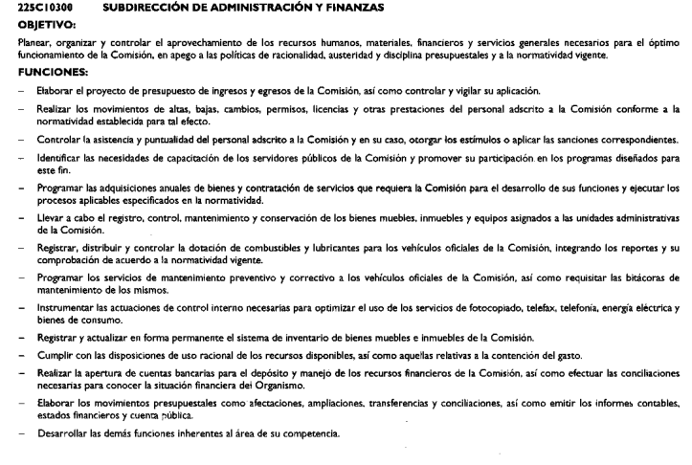
Ahora bien, resulta de importancia señalar que como una de las actividades que desarrollaba la otra Comisión para el Desarrollo Turístico del Valle de Teotihuacán lo era precisamente el proyecto denominado “Experiencia Nocturna” tal y como se puede observar en la siguiente imagen:
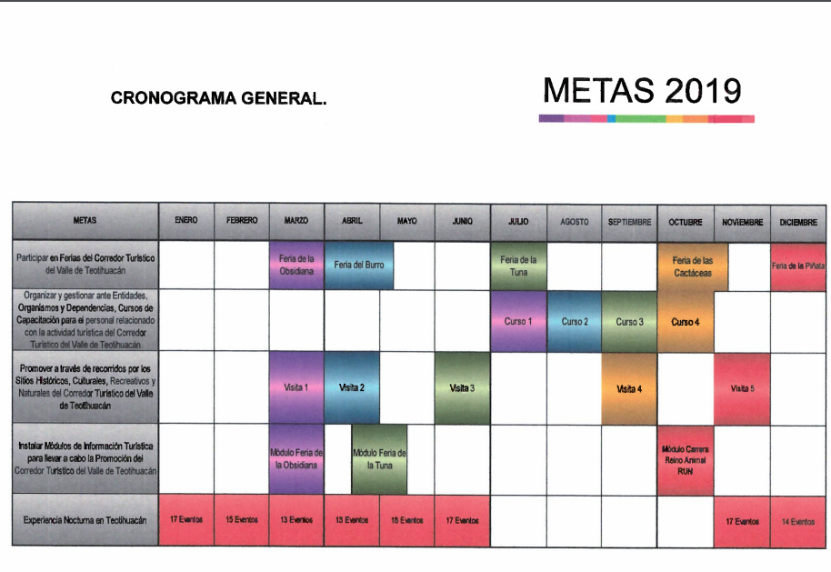

Así mismo, de acuerdo al contenido de la Cuenta Pública del Gobierno, Organismos Auxiliares y Autónomos del Estado de México 2016 referente a la Comisión para el Desarrollo Turístico del Valle de Teotihuacán, se precisa que se destinaron recursos públicos para la puesta en marcha del proyecto denominado “Experiencia Nocturna” “PANORAMA ECONÓMICO FINANCIERO En el ejercicio 2016 las principales fuentes de financiamiento del organismo provienen de las transferencias que recibe del Gobierno del Estado de México para la ejecución de sus operaciones, programas y proyectos a cargo del Organismo como los eventos de “Experiencia Nocturna” “Cultura Teotihuacana” y de disponibilidades financieras del ejercicio anterior.”
Por lo anterior, queda en evidencia que atendiendo a las atribuciones conferidas a la entonces Comisión para el Desarrollo Turístico del Valle de Teotihuacán, como lo eran formular y proponer estrategias y acciones para la promoción turística de los municipios que integran el Valle de Teotihuacán y llevar a cabo su ejecución, en el ámbito de su competencia, se desarrolló a partir de ejercicio fiscal 2016 el proyecto denominado “Experiencia Nocturna” Teotihuacán.
Ahora bien, en fecha once de diciembre de dos mil veinte se emite decreto del ejecutivo del estado por el que se abroga el diverso por el que se crea el organismo público descentralizado de carácter estatal denominado Comisión para el Desarrollo Turístico del Valle de Teotihuacán, de cuyo contenido en su artículo único refiere:
“ARTÍCULO ÚNICO. Se abroga el Decreto del Ejecutivo del Estado por el que se crea el Organismo Público Descentralizado de carácter estatal denominado Comisión para el Desarrollo Turístico del Valle de Teotihuacán, publicado en el Periódico Oficial “Gaceta del Gobierno” el 6 de agosto del 2008.”
Así mismo, en los transitorios TERCERO Y CUARTO del citado decreto se señala que los recursos materiales, financieros y humanos de la Comisión para el Desarrollo Turístico del Valle de Teotihuacán se transferirán a la Secretaría de Cultura y Turismo, asimismo que los asuntos, actos, procedimientos, programas o proyectos que se encuentren en trámite o curso serán atendidos por la Secretaría de Cultura y Turismo, a través de la unidad administrativa que determine su titular.
De lo anterior, no se tienen certeza de cuál fue el área dentro de la Secretaría de Cultura y Turismo que fue designada para los efectos de atender y recibir los recursos materiales, financieros y humanos de la Comisión para el Desarrollo Turístico del Valle de Teotihuacán.
En este sentido, resulta de importancia verificar si en la entrega de su respuesta la Secretaría de Cultura y Turismo siguió el procedimiento previamente establecido en la legislación local para efectos de realizar el trámite correspondiente a las solicitudes de información, se advierte entonces que el SUJETO OBLIGADO únicamente se pronuncia por parte del Titular de la Unidad de Transparencia señalando que derivado del “ACUERDO POR EL QUE SE ESTABLECEN LAS MEDIDAS PREVENTIVAS Y DE SEGURIDAD EN MATERIA SANITARIA, PARA EVITAR UN POSIBLE CONTAGIO DEL CORONAVIRUS (COVID-19), EN EL ESTADO DE MÉXICO.”, emitido por la Comisión para la Protección contra Riesgos Sanitarios del Estado de México el 23 de marzo de 2020, no se han percibido ingresos por el proyecto en comento.
Establecida dicha circunstancia, es necesario, traer a colación la Ley Orgánica de la Administración Pública del Estado de México, reformada el veintinueve de septiembre de dos mil veinte, que establece lo siguiente:

“Artículo 19.- Para el estudio, planeación y despacho de los asuntos, en los diversos ramos de la Administración Pública del Estado, auxiliarán al Titular del Ejecutivo, las siguientes dependencias:
…
XII. Secretaría de Cultura y Turismo;
…
Artículo 37.- La Secretaría de Cultura y Turismo tiene por objeto vincular a la sociedad con el quehacer cultural, turístico y artesanal de la entidad, así como planear, organizar, coordinar, promover, ejecutar y evaluar las políticas, programas y acciones necesarias para desarrollar la cultura, la cultura física, el deporte, y el fomento al turismo y desarrollo artesanal en el Estado de México.

Artículo 38.- La Secretaría de Cultura y Turismo tiene las siguientes atribuciones:
…
IX. Crear, fomentar, coordinar, organizar y dirigir bibliotecas, hemerotecas, casas de cultura y museos, y orientar sus actividades;
…
XIII. Mantener actualizado el inventario de bienes que constituyen el patrimonio arqueológico, histórico, artístico y cultural de la entidad, el inventario de atractivos turísticos y el directorio de servicios que se prestan en este ramo en el Estado; …”

De los artículos citados, se desprende que la Secretaría de Cultura y Turismo, es la encargada, entre otras cosas, planear, organizar, coordinar, promover, ejecutar y evaluar las políticas, programas y acciones necesarias para desarrollar la cultura; crear, fomentar, coordinar, organizar y dirigir las casas de cultura (que incluye los centros regionales de cultura), y mantener actualizado el inventario de bienes que constituyen el patrimonio arqueológico, histórico, artístico y cultural de la entidad.

Además, en la fracción II, A, Estructura Orgánica, del Portal de Información Pública de Oficio Mexiquense, de la Secretaría de Cultura y Turismo en la liga https://www.ipomex.org.mx/ipo3/lgt/indice /SCTUR/organigramas.web, establece que el Sujeto Obligado cuenta con diversas unidades administrativas entre las cuales se encuentran la Coordinación Administrativa, la cual entre sus atribuciones en términos del artículo 16 del Reglamento Interior de la propia secretaría, corresponde a esta:
“Artículo 16. El Coordinador Administrativo tendrá las siguientes atribuciones:

I. Programar, organizar y controlar el suministro y aplicación de los recursos humanos, materiales, financieros y técnicos, así como los servicios generales necesarios para el funcionamiento de las unidades administrativas de la Secretaría.
…
III. Cumplir y hacer cumplir las normas y políticas aplicables en materia de administración de recursos humanos, materiales y financieros…”(Sic)

De la normatividad previamente plasmada se observa que dentro de la Coordinación Administrativa existen facultades para poder dar respuesta al requerimiento del particular, toda vez que llevan a actividades tendientes a cumplir con las normas y políticas en materia de recursos financieros.

Es así que, del análisis a las constancias que obran en el expediente electrónico denominado SAIMEX, se advierte que el Titular de la Unidad de Transparencia no siguió el procedimiento de acceso a la información previsto en el artículo 162 de la Ley de Transparencia y Acceso a la Información Pública del Estado de México y Municipios, esto es, no turnó a todas las áreas competentes que pudiesen contar con la información o deban tenerla de acuerdo a sus facultades, competencias y funciones, con el objeto de que realicen una búsqueda exhaustiva y razonable de la información solicitada, ya que de manera unilateral se limitó a referir que derivado del acuerdo por el que se establecen las medidas preventivas y de seguridad en materia sanitaria, para evitar un posible contagio del coronavirus (covid-19), en el Estado de México, emitido por la Comisión para la Protección contra Riesgos Sanitarios del Estado de México el 23 de marzo de 2020, no se han percibido ingresos por el proyecto en comento.

Ahora bien, mediante informe justificado el SUJETO OBLIGADO intenta subsanar su actuar adjuntando a la particular el oficio 226001A00/088/2021 suscrito por la Subsecretaria de Turismo, a través del cual proporciona:

- La Cuenta Pública de los ejercicios fiscales del periodo 2016 a 2020 de la extinta Comisión para el Desarrollo Turístico del Valle de Teotihuacán;
- En cuatro archivos en formato pdf, que contiene información financiera de la extinta Comisión para el Desarrollo Turístico del Valle de Teotihuacán en específico del proyecto experiencia nocturna.
- Balanza de Comprobación Detallada de los ejercicios 2016, 2017, 2018, 2019 y del 01 de enero al 30 de septiembre de 2020.
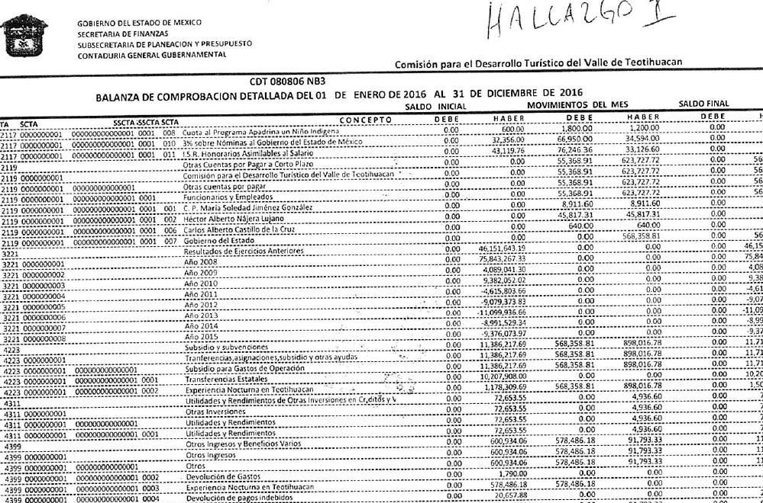

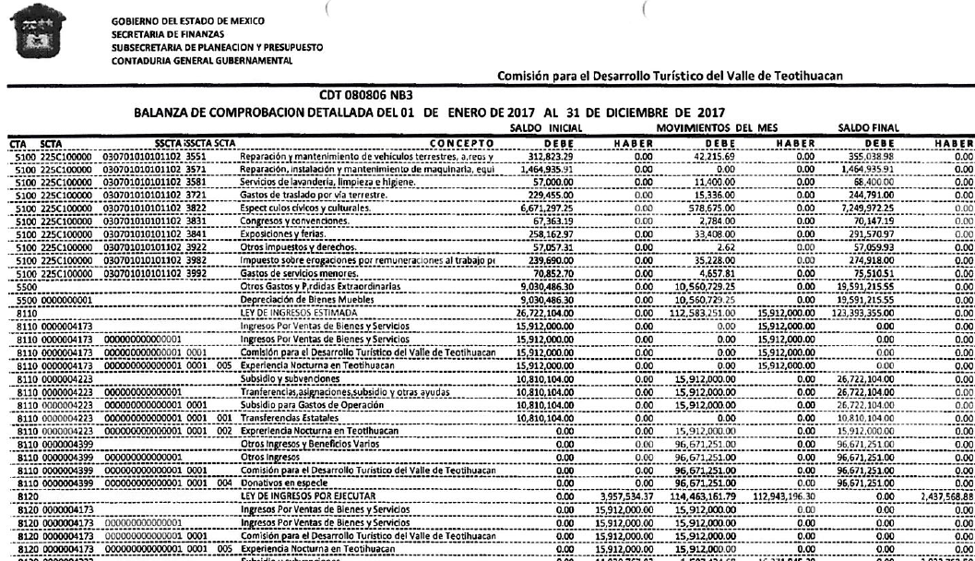
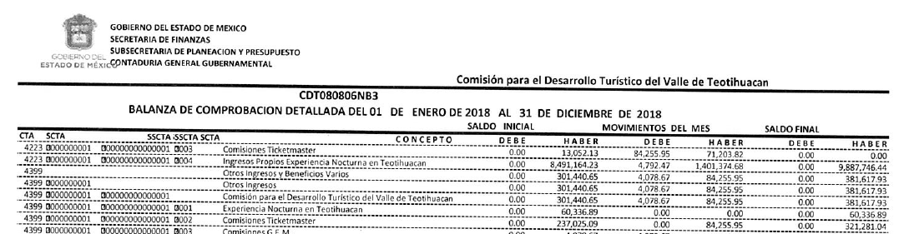

Por lo anterior, tenemos que de acuerdo con lo previsto por el Diccionario de Contabilidad y Sistemas de Información, publicado por el Centro Universitario de Ciencias Económico Administrativas de la Universidad de Guadalajara, (consultado en el link http://www.cucea.udg.mx/include/publicaciones_drupal/pdfs/diccionariocontaysist.pdf se entiende por Balanza de Comprobación al estado financiero auxiliar de la contabilidad, por virtud del cual se presentan los movimientos y saldos de cada periodo.
Además, del mismo documento se precisa que se entiende por “debe” una salida, que se carga al titular de la cuenta como una deuda. Se asienta a la izquierda del haber. En él se anotan las entradas, si la cuenta es de activo; las disminuciones, si es de pasivo; y los gastos y pérdidas, si es de pérdidas y ganancias.
De lo anterior, se precisa que dentro de los soportes documentales entregados por el SUJETO OBLIGADO se contiene el haber con motivo proyecto denominado “Experiencia Nocturna” sin embargo no se tiene precisión de cuál es la cantidad de ingresos con motivo de la ejecución de dicho proyecto en consideración a que dentro del documento se contienen tres conceptos denominados “haber” sin que se tenga claridad cuál de los mismos hacen referencia al requerimiento aludido por el particular; de ahí que con las balanzas de comprobación detalladas enviadas en informe justificado no se tiene colmando el derecho de acceso a la información del particular, en cuanto a este punto.
No obstante, de las ligas electrónicas donde se contiene la Cuenta Pública de los ejercicios fiscales del periodo 2016 a 2020 de la extinta Comisión para el Desarrollo Turístico del Valle de Teotihuacán, se advirtió lo siguiente:
Año 2016:
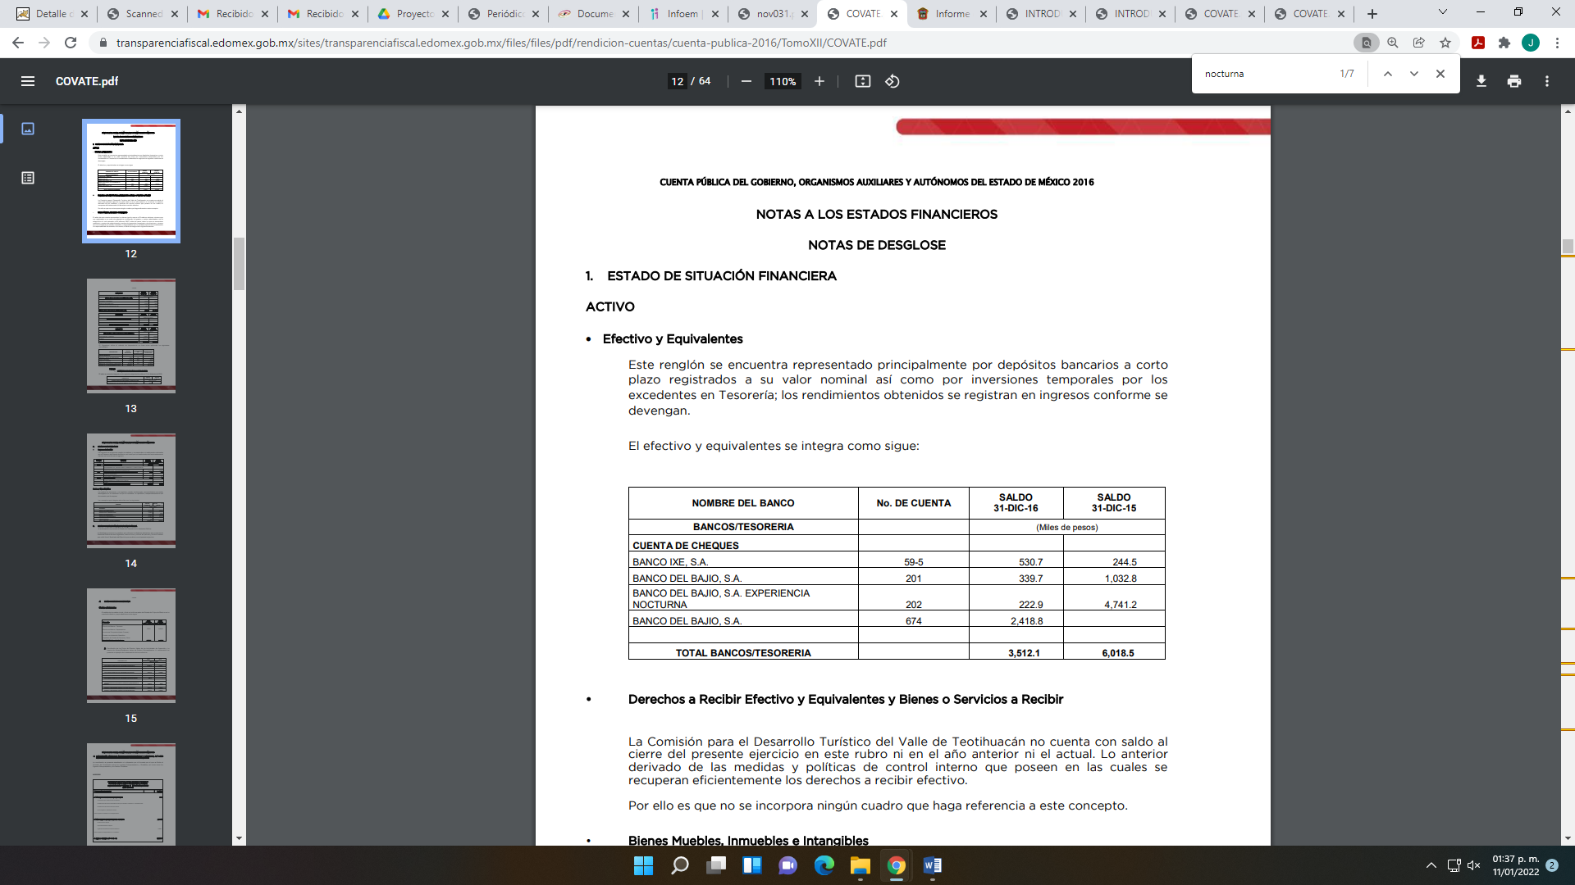
Año 2017:
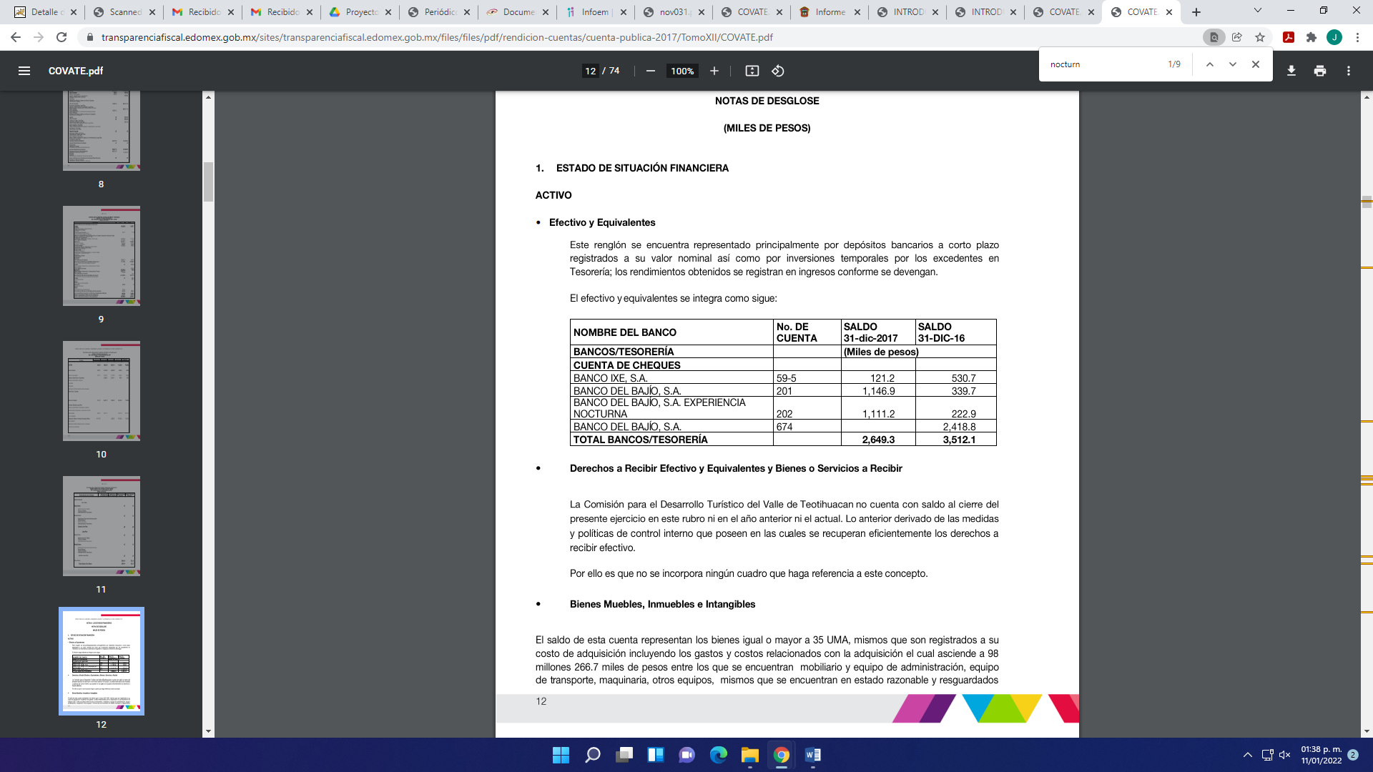
Año 2018:
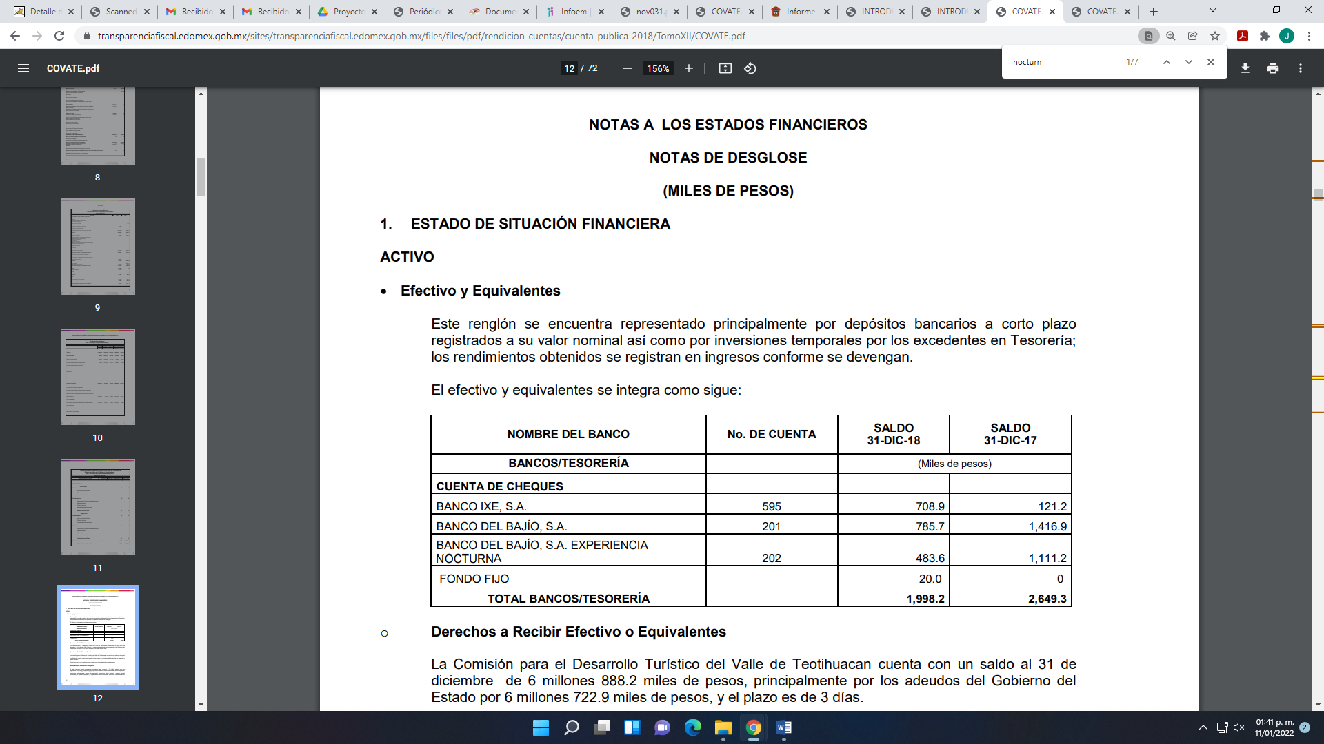
Año 2019:
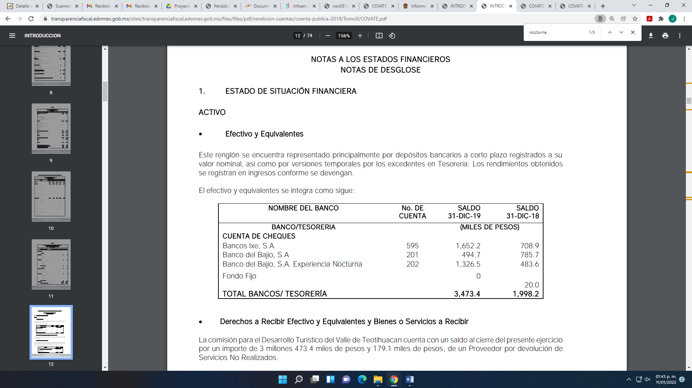
En donde se advierten los ingresos obtenidos en los años 2016, 2017, 2018 y 2019, respecto de las actividades que desarrollaba la Comisión para el Desarrollo Turístico del Valle de Teotihuacán respecto del proyecto denominado “Experiencia Nocturna”, colmando así el derecho de acceso a la información pública del recurrente.
De ahí que, con el archivo electrónico enviado por el Sujeto Obligado en el apartado de manifestaciones del Sistema de Acceso a la Información Mexiquense, modifica respuesta, al remitir el documento, en donde consta los ingresos obtenidos con motivo del proyecto “Experiencia Nocturna” en Teotihuacán desde a partir de su inicio.
Además, debe mencionarse que, al haber un pronunciamiento por parte del Sujeto Obligado, este Órgano Garante estima conveniente señalar que no está facultado para manifestarse sobre la veracidad de la información proporcionada, ya que no existe precepto legal alguno en la Ley de la Materia que permita, vía recurso de revisión, se pronuncie al respecto. Por analogía, sirve de apoyo a lo anterior el Criterio 31-10 emitido por el entonces Instituto Federal de Accesos a la Información y Protección de Datos, que a la letra establece lo siguiente:
“El Instituto Federal de Acceso a la Información y Protección de Datos no cuenta con facultades para pronunciarse respecto de la veracidad de los documentos proporcionados por los sujetos obligados. El Instituto Federal de Acceso a la Información y Protección de Datos es un órgano de la Administración Pública Federal con autonomía operativa, presupuestaria y de decisión, encargado de promover y difundir el ejercicio del derecho de acceso a la información; resolver sobre la negativa de las solicitudes de acceso a la información; y proteger los datos personales en poder de las dependencias y entidades. Sin embargo, no está facultado para pronunciarse sobre la veracidad de la información proporcionada por las autoridades en respuesta a las solicitudes de información que les presentan los particulares, en virtud de que en los artículos 49 y 50 de la Ley Federal de Transparencia y Acceso a la Información Pública Gubernamental no se prevé una causal que permita al Instituto Federal de Acceso a la Información y Protección de Datos conocer, vía recurso revisión, al respecto.”

De lo anterior, este Órgano Resolutor en aras de tutelar el derecho de acceso a la información de los particulares, tiene la obligación de apegarse en todo momento a lo que dispone la Ley de Transparencia y Acceso a la Información Pública del Estado de México y Municipios garantizando los principios de imparcialidad y legalidad en el procedimiento de impugnación y resolución del recurso planteado.

En pertinente aclarar que respecto de los ingresos obtenidos con motivo del proyecto “Experiencia Nocturna” en Teotihuacán, en el año 2020, en respuesta el Sujeto Obligado señaló que derivado del acuerdo de las medidas preventivas y de seguridad en materia sanitaria, para evitar un posible contagio del coronavirus (covid-19), en el Estado de México, emitido por la Comisión para la Protección contra Riesgos Sanitarios del Estado de México el 23 de marzo de 2020, no se han percibido ingresos por el proyecto en comento, lo que se robustece con la liga electrónica proporcionada por el Sujeto Obligado en informe justificado (https://transparenciafiscal.edomex.gob.mx/sites/transparenciafiscal.edomex.gob.mx/files/files/pdf/rendicion-cuentas/cuenta-publica-2020/TomoX/COVATE.pdf), consistente en la cuenta pública de la Comisión para el Desarrollo Turístico del Valle de Teotihuacán para el ejercicio fiscal 2020, en la en donde se localizó en su página 44 último párrafo lo siguiente:

“Con el evento de Experiencia Nocturna en Teotihuacan, la derrama económica se ha ido incrementando, para los prestadores de Servicios Turísticos, la ocupación Hotelera en fines de semana se ha mantenido en su totalidad ocupada, los Restaurantes y pequeños comercios de Artesanías, incrementaron sus ventas y con ello se generaron fuentes de empleo sobre todo para los Estudiantes que laboran únicamente los fines de semana. Se tenían previstos realizar 133 eventos, logrando alcanzar la meta programada de 33 eventos, actualmente los eventos se realizan los días jueves, viernes, sábados y lunes y no se logró la meta debido a la Contingencia Sanitaria por Virus SARS-COV2 (covid-19)” (Sic)

Circunstancia que se traduce en hecho negativo, ante un hecho negativo, el Pleno de este Órgano Garante ha sostenido que resulta innecesaria una declaratoria de inexistencia en términos de los artículos 19, 169 y 170 de la Ley de Transparencia y Acceso a la Información Pública del Estado de México y Municipios, resultando aplicable la siguiente tesis:
“HECHOS NEGATIVOS, NO SON SUSCEPTIBLES DE DEMOSTRACIÓN.
Tratándose de un hecho negativo, el Juez no tiene por qué invocar prueba alguna de la que se desprenda, ya que es bien sabido que esta clase de hechos no son susceptibles de demostración.

Amparo en revisión 2022/61. José García Florín (Menor). 9 de octubre de 1961. Cinco votos. Ponente: José Rivera Pérez Campos.” (Sic)
En consecuencia, se actualiza la causal de sobreseimiento prevista en la fracción III del artículo 192 de la Ley de Transparencia y Acceso a la Información Pública del Estado de México y Municipios, que dispone lo siguiente:
“Artículo 192. El recurso será sobreseído en todo o en parte cuando una vez admitido, se actualicen alguno de los siguientes supuestos:
…
III. El sujeto obligado responsable del acto lo modifique o revoque de tal manera que el recurso de revisión quede sin materia…”. (Sic)
De lo establecido en el precepto legal citado se advierte que el sobreseimiento del recurso de revisión procede en los siguientes casos:
a) Cuando el sujeto obligado modifique el acto impugnado.
b) Cuando el sujeto obligado revoque el acto impugnado.
Quedando en ambos casos el acto combatido sin materia o sin efectos.
Como se observa de lo anterior, un acto impugnado es modificado en aquellos casos en los que el Sujeto Obligado después de haber otorgado una respuesta, emite una diversa de manera posterior y en ésta subsana las deficiencias que hubiera tenido, quedando satisfecho el derecho subjetivo accionado por la parte recurrente.
Por lo que hace a la revocación, esta se actualiza cuando el sujeto obligado deja sin efectos la primera respuesta y en su lugar emite otra con las características y cualidades suficientes para dejar satisfecho el ejercicio del derecho al acceso a la información pública.
En ese tenor, un acto impugnado queda sin efectos, cuando aun existiendo jurídicamente (esto es, que no se ha modificado, ni revocado) ya no genera ninguna consecuencia legal.

En tanto, en el presente caso queda sin materia toda vez que en el Informe Justificado el Sujeto Obligado modificó la respuesta al remitir la cuenta pública en donde se advierte los ingresos obtenidos con motivo del proyecto “Experiencia Nocturna” en Teotihuacán desde a partir de su inicio.
De tal manera, es evidente que con ello queda sin materia el presente recurso de revisión, ya que la inconformidad de la parte recurrente, se subsano con la información entregada en el apartado de manifestaciones del SAIMEX, que fue puesta a la vista del recurrente, ya no cobraría sentido; y si respecto de la misma no formuló alegato alguno dentro del plazo concedido para tal efecto se entiende que se encuentra satisfecho.
En resumen, el Sujeto Obligado dio respuesta completa a la solicitud de acceso a la información pública del ahora recurrente; aunque ello haya sido de manera posterior a su respuesta inicial; dejando con ello sin materia el presente recurso de revisión, actualizándose entonces la causal prevista en la fracción III del artículo 192 de la Ley de la Materia vigente en la Entidad, antes transcrita.
Siendo el sobreseimiento un acto que da por terminado el procedimiento administrativo de impugnación sin resolver el fondo de la cuestión planteada, por presentarse causas que impiden a la autoridad referirse a lo sustancial de lo planteado por el recurrente, los efectos del sobreseimiento son los dar por concluido el recurso administrativo sin entrar al estudio de fondo del asunto de que se trate; lo anterior con apoyo en el criterio del Poder Judicial de la Federación con rubro:
“SOBRESEIMIENTO, NO PERMITE ENTRAR AL ESTUDIO DE LAS CUESTIONES DE FONDO
Localización: 213609. II.2o.183 K. Tribunales Colegiados de Circuito. Octava Época. Semanario Judicial de la Federación. Tomo XIII, Febrero de 1994, Pág. 420
Cuerpo de tesis: No causa agravio la sentencia que no se ocupa de los razonamientos tendientes a demostrar la inconstitucionalidad de los actos reclamados de las autoridades responsables, que constituyen el problema de fondo, si se decreta el sobreseimiento del juicio.” (Sic)

Cabe destacar que la decisión de este órgano colegiado de sobreseer el recurso de revisión no implica una limitación o negación a la justicia, según lo ha establecido el Poder Judicial Federal, en el criterio que es aplicable por analogía, con rubro:
“DESECHAMIENTO O SOBRESEIMIENTO EN EL JUICIO DE AMPARO. NO IMPLICA DENEGACIÓN DE JUSTICIA NI GENERA INSEGURIDAD JURÍDICA”
Cuerpo de la tesis: Cuando se desecha una demanda de amparo o se sobresee en el juicio, ello no implica denegar justicia ni genera inseguridad jurídica, ya que la obligación de los tribunales no es tramitar y resolver en el fondo todos los asuntos sometidos a su consideración en forma favorable a los intereses del solicitante, sino que se circunscribe a la posibilidad que tiene cualquier individuo de acudir ante los órganos jurisdiccionales, con su promoción (demanda), a la cual debe darse el trámite acorde a las formalidades rectoras del procedimiento respectivo, dentro de las cuales el legislador previó las causales de improcedencia y sobreseimiento. Así, cuando el juzgador o tribunal de amparo se funda en una de ellas para desechar o sobreseer en un juicio, imparte justicia, puesto que el acceso a ella no se ve menoscabado, sino que es efectivo, ni se deja en estado de indefensión al promovente, no obstante sea desfavorable, al no poder negar que se da respuesta a la petición de amparo, con independencia de que no comparta el sentido de la resolución, dado que de esa forma quien imparte justicia se pronuncia sobre la acción, diciendo así el derecho y permitiendo que impere el orden jurídico.” (Sic)

Así, con fundamento en lo prescrito en los artículos 5 párrafos trigésimo, trigésimo primero y trigésimo segundo de la Constitución Política del Estado Libre y Soberano de México; 2, fracción II; 29, 36 fracciones I y II; 176, 178, 181, 185 y 186 fracción II de la Ley de Transparencia y Acceso a la Información Pública del Estado de México y Municipios, este Pleno:
III.R E S U E L V E:
Primero. Se SOBRESEE el recurso de revisión número 04419/INFOEM/IP/RR/2021, porque al modificar la falta de respuesta el recurso de revisión quedó sin materia en términos del Considerando Tercero de la presente resolución.

Segundo. Notifíquese vía SAIMEX, al Responsable de la Unidad de Transparencia del Sujeto Obligado la presente resolución, para su conocimiento, lo anterior en términos del artículo 189 de la Ley de Transparencia y Acceso a la Información Pública del Estado de México y Municipios.

Tercero. Notifíquese a través del Sistema de Acceso a la Información Mexiquense y correo electrónico, al recurrente la presente resolución; así como, que de conformidad con lo establecido en el artículo 196 de la Ley de Transparencia y Acceso a la Información Pública del Estado de México y Municipios, podrá impugnarla en la vía Juicio de Amparo en los términos de las leyes aplicables.
ASÍ LO RESUELVE, POR UNANIMIDAD DE VOTOS, EL PLENO DEL INSTITUTO DE TRANSPARENCIA, ACCESO A LA INFORMACIÓN PÚBLICA Y PROTECCIÓN DE DATOS PERSONALES DEL ESTADO DE MÉXICO Y MUNICIPIOS, CONFORMADO POR LOS COMISIONADOS JOSÉ MARTÍNEZ VILCHIS, MARÍA DEL ROSARIO MEJÍA AYALA, SHARON CRISTINA MORALES MARTÍNEZ (AUSENCIA JUSTIFICADA), LUIS GUSTAVO PARRA NORIEGA Y GUADALUPE RAMÍREZ PEÑA; EN LA PRIMERA SESIÓN ORDINARIA CELEBRADA EL DOCE DE ENERO DE DOS MIL VEINTIDÓS, ANTE EL SECRETARIO TÉCNICO DEL PLENO ALEXIS TAPIA RAMÍREZ.

RECURSO DE RECLAMACIÓN. SU INTERPOSICIÓN NO ES EXTEMPORÁNEA SI SE REALIZA ANTES DE QUE INICIE EL PLAZO PARA HACERLO. Conforme al artículo 104, párrafo segundo, de la Ley de Amparo, el recurso de reclamación podrá interponerse por cualquiera de las partes, por escrito, dentro del término de tres días siguientes al en que surta efectos la notificación de la resolución impugnada. Ahora bien, dicho numeral sólo refiere que el aludido medio de defensa no puede hacerse valer después de tres días, por tanto, no impide que el escrito correspondiente se presente antes de iniciado ese término. De ahí que si dicho recurso se interpone antes de que inicie el plazo para hacerlo, su presentación no es extemporánea. Recurso de reclamación 953/2013. 9 de abril de 2014. Cinco votos de los Ministros Arturo Zaldívar Lelo de Larrea, José Ramón Cossío Díaz, Alfredo Gutiérrez Ortiz Mena, Olga Sánchez Cordero de García Villegas y Jorge Mario Pardo Rebolledo. Ponente: Arturo Zaldívar Lelo de Larrea. Secretaria: Carmina Cortés Rodríguez. Recurso de reclamación 1067/2014. Raúl Rodríguez Cervantes. 28 de enero de 2015. Cinco votos de los Ministros Arturo Zaldívar Lelo de Larrea, José Ramón Cossío Díaz, Jorge Mario Pardo Rebolledo, Olga Sánchez Cordero de García Villegas y Alfredo Gutiérrez Ortiz Mena. Ponente: Alfredo Gutiérrez Ortiz Mena. Secretaria: Cecilia Armengol Alonso. Recurso de reclamación 895/2014. 18 de febrero de 2015. Cinco votos de los Ministros Arturo Zaldívar Lelo de Larrea, José Ramón Cossío Díaz, Jorge Mario Pardo Rebolledo, Olga Sánchez Cordero de García Villegas y Alfredo Gutiérrez Ortiz Mena. Ponente: José Ramón Cossío Díaz. Secretario: Rodrigo Montes de Oca Arboleya. Recurso de reclamación 1164/2014. Paula Abascal Valdez. 18 de febrero de 2015. Cinco votos de los Ministros Arturo Zaldívar Lelo de Larrea, José Ramón Cossío Díaz, Jorge Mario Pardo Rebolledo, Olga Sánchez Cordero de García Villegas y Alfredo Gutiérrez Ortiz Mena. Ponente: José Ramón Cossío Díaz. Secretaria: Lorena Goslinga Remírez. Recurso de reclamación 1231/2014. 18 de marzo de 2015. Cinco votos de los Ministros Arturo Zaldívar Lelo de Larrea, José Ramón Cossío Díaz, Jorge Mario Pardo Rebolledo, Olga Sánchez Cordero de García Villegas y Alfredo Gutiérrez Ortiz Mena. Ponente: Arturo Zaldívar Lelo de Larrea. Secretario: Saúl Armando Patiño Lara. Tesis de jurisprudencia 41/2015 (10a.). Aprobada por la Primera Sala de este Alto Tribunal, en sesión privada de veintisiete de mayo de dos mil quince. Esta tesis se publicó el viernes 19 de junio de 2015 a las 9:30 horas en el Semanario Judicial de la Federación y, por ende, se considera de aplicación obligatoria a partir del lunes 22 de junio de 2015, para los efectos previstos en el punto séptimo del Acuerdo General Plenario 19/2013.

